Doodle jump

Nhóm 2 – 18020663 – 18020651 – 18020287
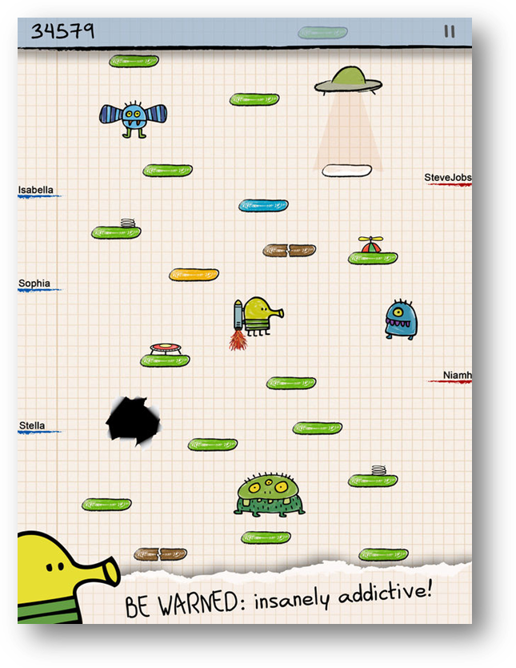
Danh sách thành viên:
- Tạ Thị Huyền (18020663)
- Nguyễn Văn Huy (18020651)
- Nguyễn Tiến Đạt (18020287)
I. Sơ Lược Về Ý Tưởng
Game được lấy ý tưởng từ trò chơi Doodle Jump ( có thể tải về từ Google Play hoặc App Store).
Trong trò chơi, người chơi sẽ điều khiển một sinh vật 4 chân có tên là "The Doodlers" nhảy lên những cái thềm để lên đến một độ cao cao nhất có thể. Nếu Doodler bị rơi xuống hết phần màn hình thì cuộc chơi kết thúc.
II. Dự Kiến:
- Sẽ sử dụng kiến thức SDL để xây dựng giao diện game
- Sử dụng các nút điều hướng để di chuyển nhân vật
- Nhân vật tự nhảy hoặc dùng phím (đang dự kiến, sẽ quyết định rõ hơn trong thời gian tới)
- Sử dụng một số công thức vật lý để nhân vật di chuyển một cách hợp lý nhất.
- Nếu có khả năng thì có thể sẽ thêm 1 số đối tượng “danger” khi va chạm vào sẽ game over.
- Đồng thời có thể thêm một số power-up cho nhân vật
- Nhân vật sẽ có một số mạng, khi hết mạng sẽ kết thúc trò chơi
- Sẽ lưu lại điểm cao nhất và cho người dùng nhập tên
- Chèn 1 số âm thanh vào để trò chơi thêm phần sinh động

